**Долгушева М.Е.**

**«Су-джок терапия для детей»**

Нам су-джоки помогают,

Радость детям доставляют,

И здоровье укрепляют.

Научные исследования говорят о том, что фундамент физического и психического здоровья человека закладывается еще в раннем детстве, а точнее в первые семь лет жизни ребенка. Именно в этот период происходит становление внутренних органов и систем, совершенствуется иммунная защита, развиваются такие психические процессы, как восприятие, память, мышление, воображение, внимание, закладываются основные черты личности. Вот почему Федеральные государственные образовательные стандарты (ФГОС) такое большое внимание уделяют гармоничному развитию личности и применению здоровьесберегающих технологий, среди которых особый интерес вызывает су-джок-терапия для детей.

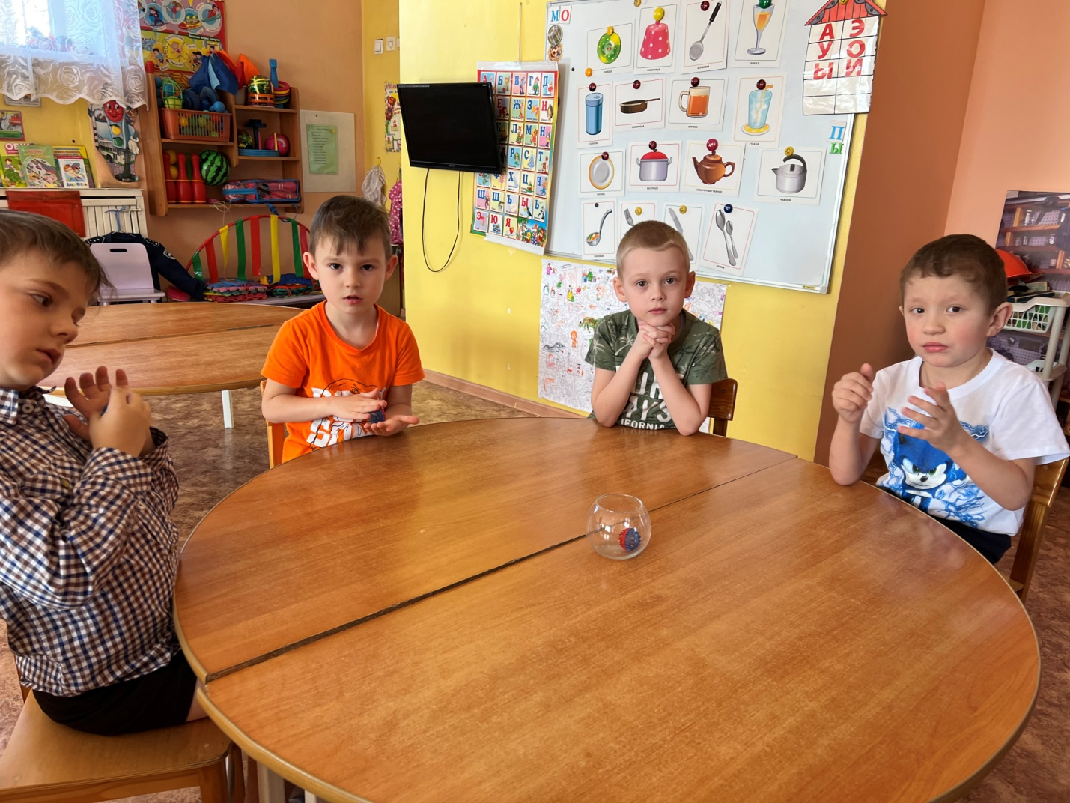

Оздоровительную процедуру часто выполняют при помощи массажного шарика су-джок. Результатом воздействия игольчатой поверхности становится улучшение кровотока, повышение упругости и эластичности мышечных волокон, рефлекторное стимулирование работы удаленных внутренних органов и систем.

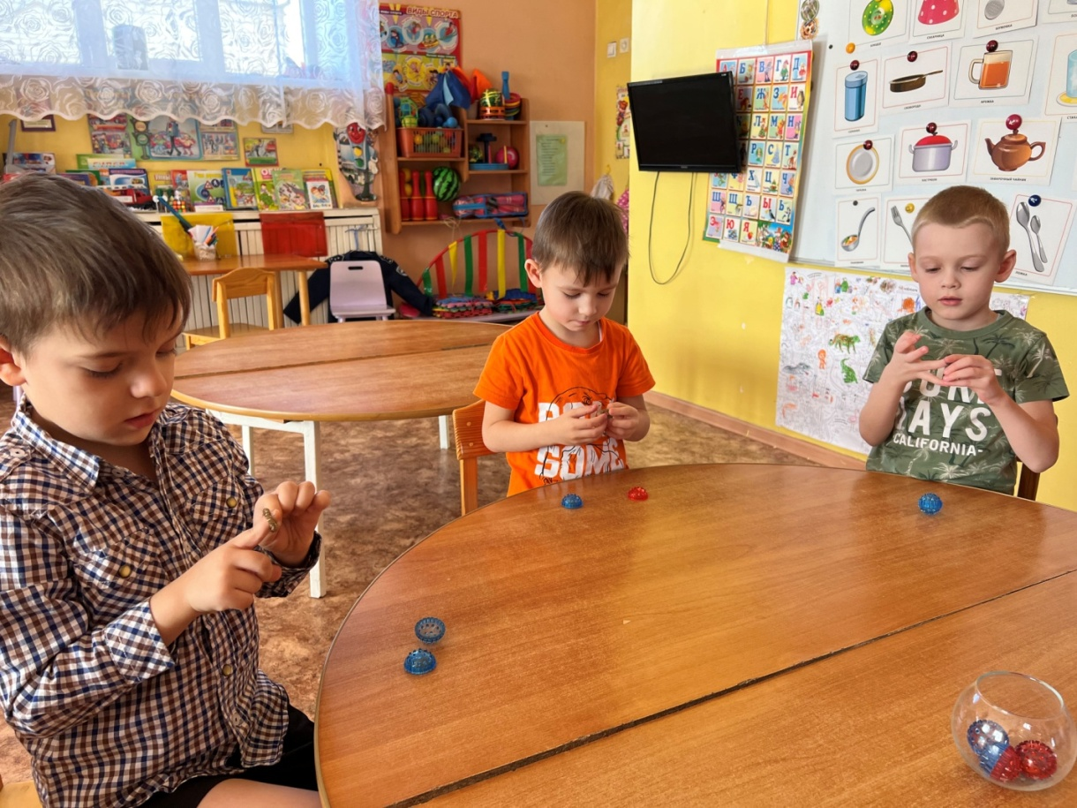

Уже в средней группе детского сада педагоги знакомят детей с «волшебным» колечком су-джок, покатав которое по пальчикам, можно избавиться от боли в разных частях тела.

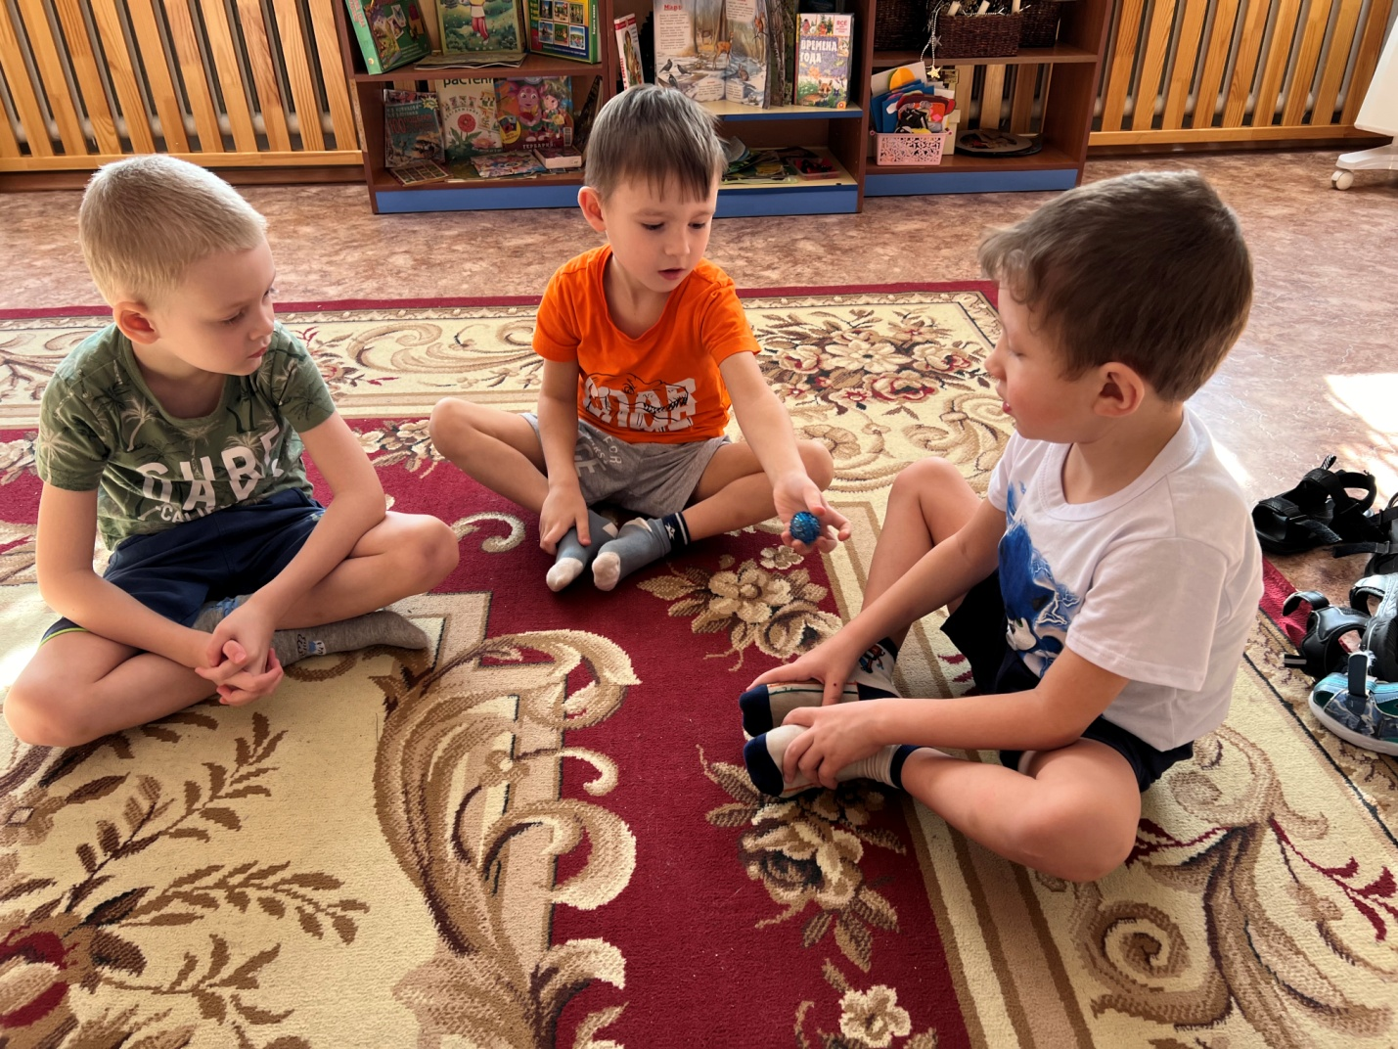

В минутки здоровья обязательно включают массаж стоп. Его делают вручную или с помощью дополнительных приспособлений. Такое упражнение как, сесть перед мячиком, захватить его ногами и передать следующему ребенку. Такая тренировка прогоняет сон, дарит заряд бодрости и хорошего настроения на целый день.

Гимнастика - это специальный комплекс физических упражнений для мышц и суставов, который сочетается с закаливанием, дыхательной гимнастикой и всевозможными пальчиковыми играми, включая элементы терапии су-джок.

Ноги поставить на ширине плеч, руки опустить, зажав в правом кулачке массажный шар.

«Раз» – развести руки в стороны.

«Два» – поднять их вверх, переложить мячик в левую ладошку.

«Три» – вновь развести руки в стороны.

«Четыре» – вернуться в исходное положение.

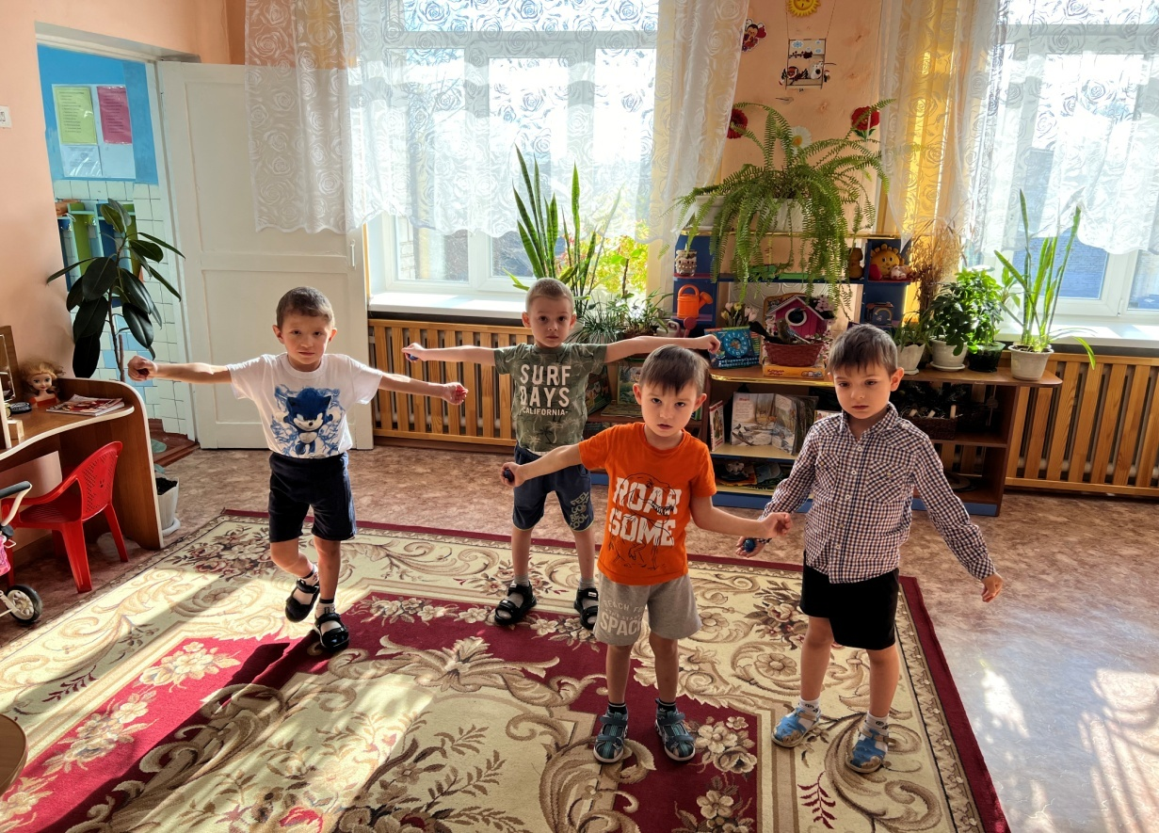

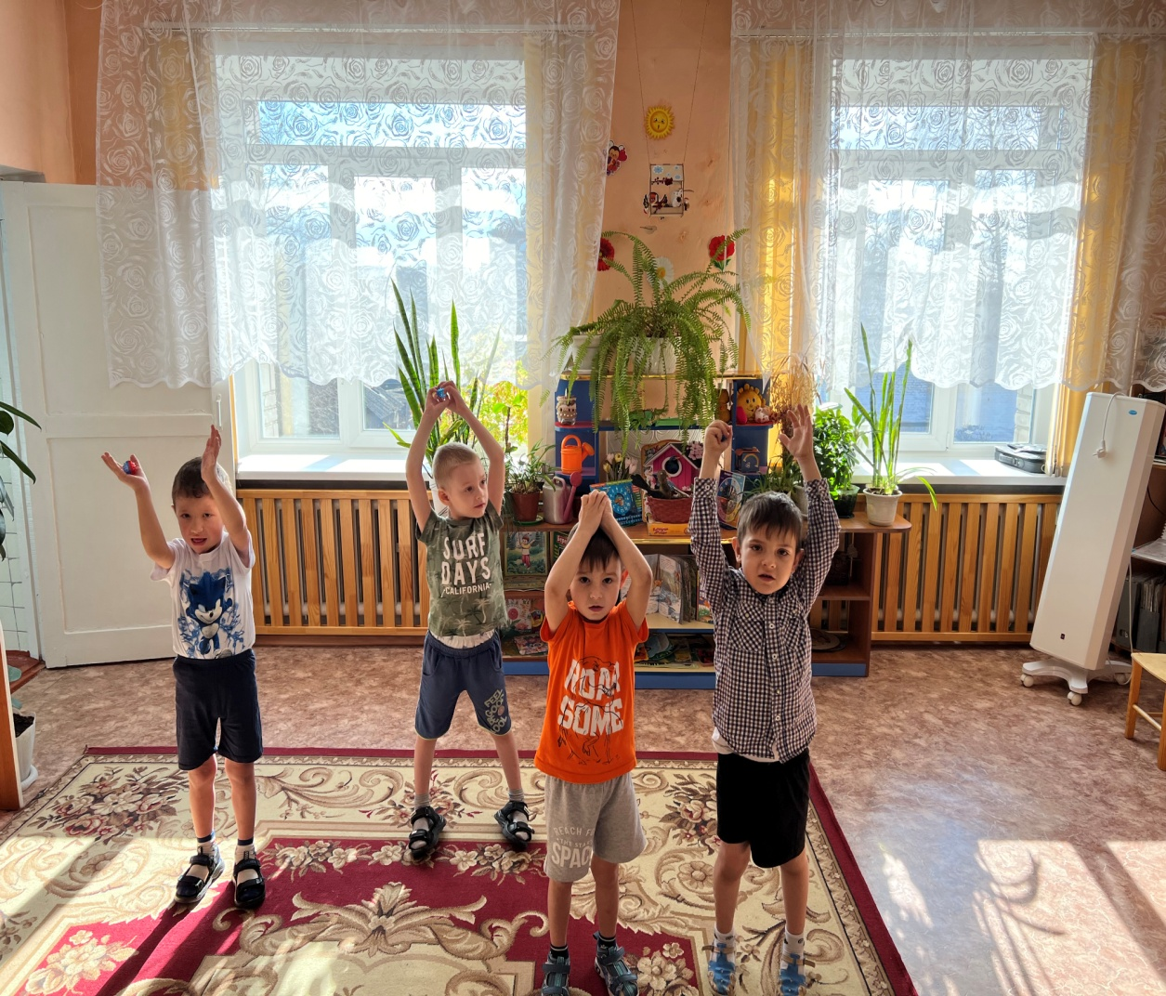

Оздоровительную процедуру часто выполняют при помощи массажного шарика су-джок. Результатом воздействия игольчатой поверхности становится улучшение кровотока, повышение упругости и эластичности мышечных волокон, рефлекторное стимулирование работы удаленных внутренних органов и систем.

Ребенок отнесется к процедуре с интересом и быстрее освоит технику выполнения, если каждое движение будет сопровождаться веселым четверостишьем:

Шарик в ручку мы возьмем,

Покатаем и сожмем,

Вверх подбросим и поймаем

И иголки посчитаем.

Пустим «Ежика» на стол

И лодошкою прижмем,

Вновь немножко покатаем

И потрем его слегка,

Помассируем бока.

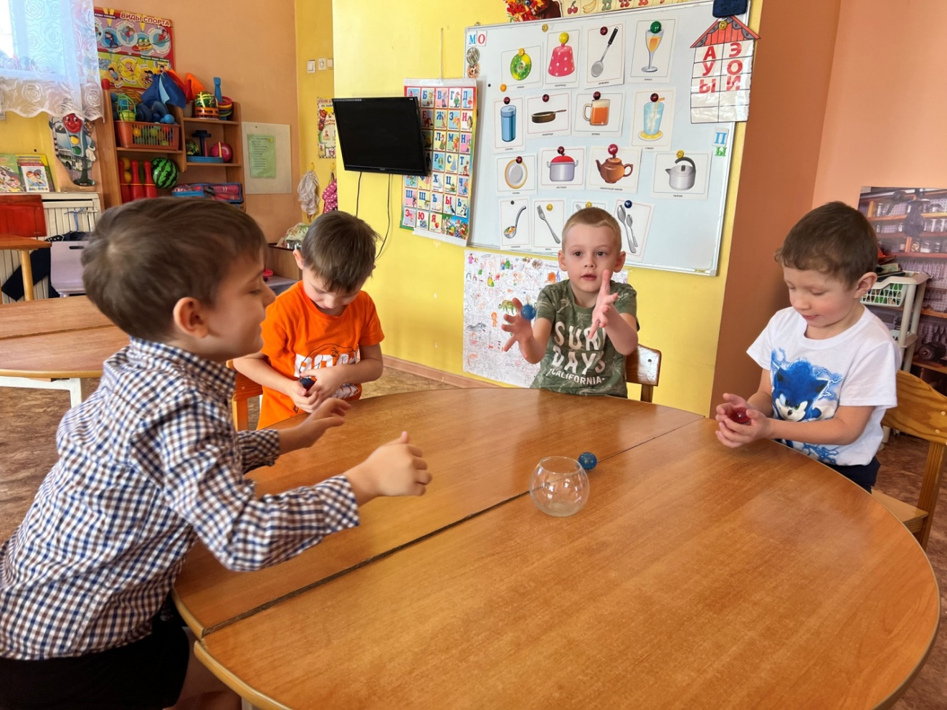

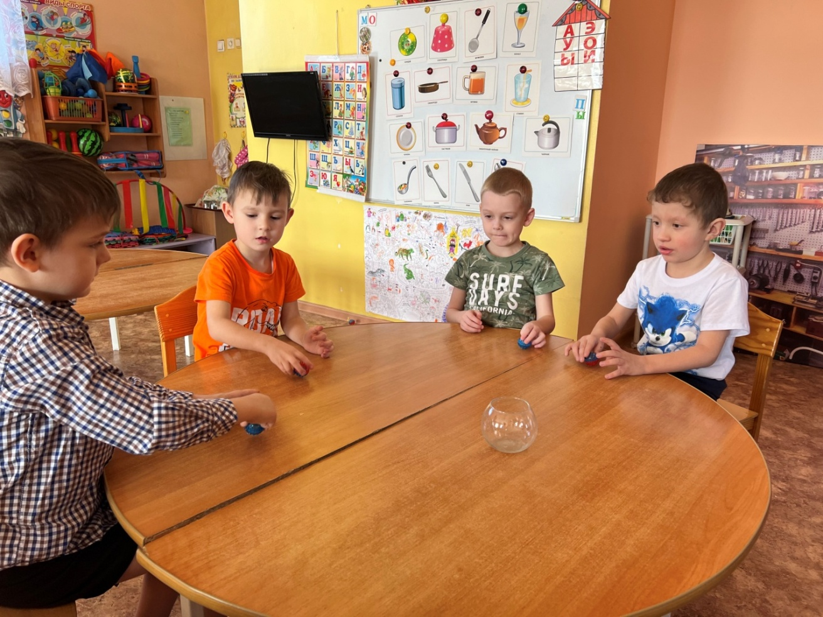

Применение [массажеров су-джок](https://itmassage.ru/sredstva/su-dzhok-massazher) во время развивающих занятий активизирует работу мозга, делая запоминание нового материала более глубоким и осознанным. Воспитанникам детского сада очень нравятся такие игры.